上 海 海 洋 大 学 文 件

沪海洋教〔2025〕20号

关于印发《上海海洋大学学科竞赛管理
办法》的通知

各学院（部）、机关处室、直属单位：
学科竞赛是培养学生创新精神与实践能力、深化教育教学改革的重要载体。为进一步规范学科竞赛的组织与管理，健全优化工作机制，促进人才培养质量提升，现结合学校实际，制定本管理办法。
根据《上海海洋大学关于一批试行、暂行文件转为正式文件的决定》（沪海洋规〔2025〕3号）文件精神，现将《上海海洋大学学科竞赛管理办法》修订印发，请遵照执行。2017年7月16日发布的《上海海洋大学学科竞赛管理规定（试行）》（沪海洋教〔2017〕26号）、2017年7月4日发布的《上海海洋大学学科竞赛经费管理办法》(沪海洋教〔2017〕19号)同时废止。

上海海洋大学
2025年8月26日
附件

上海海洋大学学科竞赛管理办法

第一章 总则
第一条 为进一步规范学校学科竞赛的组织与管理，激发学生创新精神和实践能力，促进学科交叉融合与人才培养质量提升，扩大学校社会影响力，现结合学校实际，制定本管理办法。
第二条 本办法旨在构建科学、高效、规范的学科竞赛管理体系，营造“以赛促学、以赛促创、立足创新、追求卓越”的育人氛围，不断推动教育教学改革。
第二章 组织管理
- 第三条 学科竞赛实施“职能部门归口管理、二级学院主体实施、竞赛团队具体负责”的三级组织管理体系。
- 第四条 教务处作为学科竞赛的归口管理部门，负责制定校级层面的学科竞赛规章制度。协同研究生院建立分级分类标准，动态发布校级支持赛事，审核、备案各学院申报的赛事项目；组织协调全校性重要赛事活动；对各项赛事进行年度结项验收，做好获奖信息统计、报送等工作；统筹协调赛事经费。
- 第五条 各学院负责动态调整、认定院级支持的赛事；负责具体实施相关竞赛，包括承办市级及以上赛事，组织校级、院级支持赛事。包含设计竞赛方案、开展宣传动员、组织报名培训及校级选拔赛、推荐市级及以上比赛、报送有关材料、做好赛事总结、统计获奖信息等具体工作。
- 第六条 竞赛项目团队由指导教师和学生组成，指导教师负责指导学生全过程参赛，组织学生开展项目研究、作品制作、报告撰写与答辩准备，做好竞赛过程中的技术指导与问题协调解决。
第三章 赛事分类
第七条 学校参考审核评估、分类评价等重点赛事目录清单，将部分影响力大、参赛面广、对学生能力培养有明显提升的高质量赛事认定为校级A+、A、B类赛事；各学院根据有关赛事清单，结合赛事与学科专业相关度，组织认定院级C类赛事。
A+类赛事，指中国国际大学生创新大赛、“挑战杯”“创青春”系列赛事。
A类赛事，原则上为《非上海生源应届普通高校毕业生进沪就业申请本市户籍评分办法》中重点加分赛事，以及部分面向全校学生的大学生创新创业类赛事、部分与公共基础课相关的重点赛事。
B类赛事，参考《上海市教委分类评价学生获奖重点赛事清单》，遴选全体学生均可参与的大学生创新创业类赛事、语言文字类赛事、部分与公共基础课相关的赛事、以及部分社会认可度高、影响力大的专业重点赛事。
C类赛事，原则上为《全国普通高校大学生竞赛排行榜》《上海市教委支持举办学科竞赛活动名单》相关赛事，以及与各学院学科、专业发展相关，能切实提高学生实践动手能力和培养创新创业精神的赛事。
第八条 赛事清单根据上级清单或办法每年动态调整，其中B类及以上赛事由教务处、研究生院认定、公布；C类赛事由各学院组织认定，并报教务处、研究生院备案。
第四章 激励政策
第九条 学校鼓励各学院积极申请、承办与学科专业发展相关的市级及以上赛事，组织B类及以上的校级支持赛事，相关费用可列入年度经费预算、并结合实际给予任务量计算。由学院认定、组织的院级C类赛事作为专业建设的重要载体，原则上由学院统筹安排，鼓励多渠道筹措经费，学校参考当年经费总量及各学院专业情况酌情支持。
第十条 教师指导学生在B类及以上赛事中获市级及以上奖项、指导学生在C类赛事中获国家级及以上奖项，根据《上海海洋大学教育教学奖励拨款核算办法》给予奖励。对指导学科竞赛有特别贡献的教师，可在评先评优、职称评聘等工作中优先考虑。
第十一条 学生参加学科竞赛取得相应获奖的，可以认定创新创业教育实践学分、获得推免加分等，具体参照《上海海洋大学本科生创新创业教育实践学分认定办法》《上海海洋大学关于推荐优秀应届本科毕业生免试攻读研究生工作的实施办法》等执行。
第五章 附则
第十二条 本办法自发布之日起施行，原《上海海洋大学学科竞赛管理规定（试行）》（沪海洋教〔2017〕26号）《上海海洋大学学科竞赛经费管理办法》（沪海洋教〔2017〕19号）即行废止。
第十三条 本办法由教务处、研究生院负责解释。

附件：上海海洋大学学科竞赛经费管理细则
附件

上海海洋大学学科竞赛经费管理细则

第一章 总则
第一条 为进一步规范学科竞赛经费的管理，提高资金使用效率，根据《上海海洋大学学科竞赛管理办法》和学校有关财务规章制度，特制定本管理细则。
第二条 学科竞赛经费来源于学校预算，教务处、研究生院根据各学院承办市级及以上赛事、组织B类及以上赛事情况核定拨付，学院据实使用。C类赛事经费原则上由学院统筹安排，学校可参考当年经费总量及各学院专业情况酌情支持。
第三条 经费管理和使用原则
（一）经费使用应有科学合理的预算，实施过程中原则上按预算支出。学校按学院拨付经费，学院可根据各竞赛项目情况统筹使用。
（二）专款专用，专人负责。各学院经费负责人（教学副院长）、各项竞赛负责老师是经费的共同责任人，竞赛负责老师填报经费报销单后，经经费负责人审核签字后报销。院系、管理部门不得提取管理费，确保专款专用。
第二章 经费使用范围
第四条 学科竞赛经费是指在竞赛组织实施过程中产生相关费用，主要包括以下几种：
（一）参赛报名费。用于参加省市级及以上赛事的报名费用。
（二）图书资料费。用于购买与竞赛内容相关的指导用书、参考资料等，图书资料费的支出一般不超过项目总经费的5%。
（三）材料费。用于购买竞赛所需原材料、元器件等低值易耗品，制作加工费等。
（四）印刷费。用于支出竞赛宣传、印制参赛项目文本和展板等方面的开支，印刷费的支出一般不超过项目总经费的20%。
（五）邮寄费。用于寄送竞赛材料、实物作品等费用。
（六）差旅费。用于学校领队、指导教师和学生赴校外参赛所需的住宿、交通等费用，其标准根据学校财务相关规定执行。
（七）劳务费。用于邀请校外专家或教师进行指导、培训、评审等费用，以及学生获奖奖励。劳务费原则上不得超过项目总经费的20%。
第五条 赛事组织过程中，如发生除上述类别外的其他支出，应在申请预算时单独列示，单独核定。
第三章 预算编制与执行
第六条 各学院根据学校发布的B类及以上立项赛事、市级及以上赛事情况，申请承办、组织并编制预算明细，经教务处、研究生院审定后报财务处拨付。
第七条 学科竞赛经费按学院拨付，限当年使用，应当严格按照预算执行，原则上预算不予调整。
第八条 项目执行过程中产生的经费，按《上海海洋大学财务报销实施细则》等文件执行。竞赛的结余经费，学校可按有关规定做统筹。
第四章 监督检查
第九条 财务处、教务处、研究生院对学科竞赛经费拨付和使用情况进行监督检查。
第十条 对于经费使用过程中，不按规定管理、使用和报销的竞赛项目、学院，上述职能部门可暂停其经费使用并做出批评教育，情节严重的可撤销相关学院对该赛事的组织权。
第五章 附则
第十一条 本细则自发布之日起施行，原《上海海洋大学学科竞赛经费管理办法》（沪海洋教〔2017〕19号）即行废止。
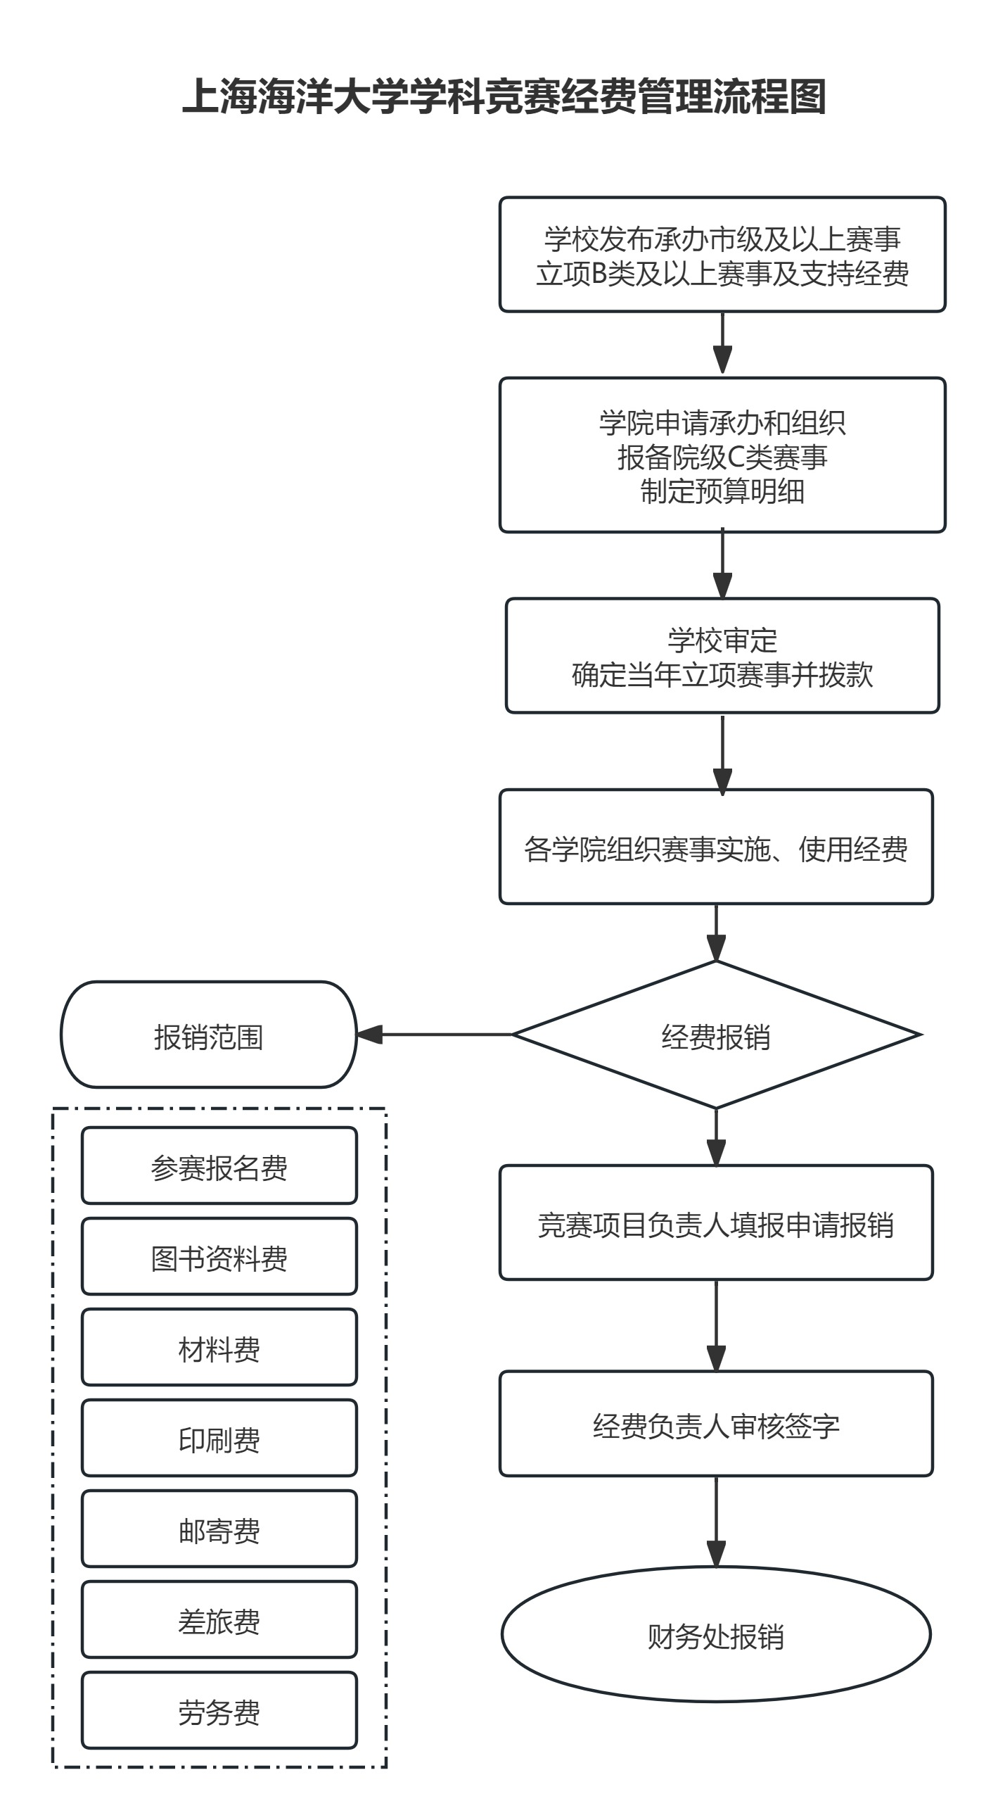

上海海洋大学党政办公室 2025年8月26日印发

